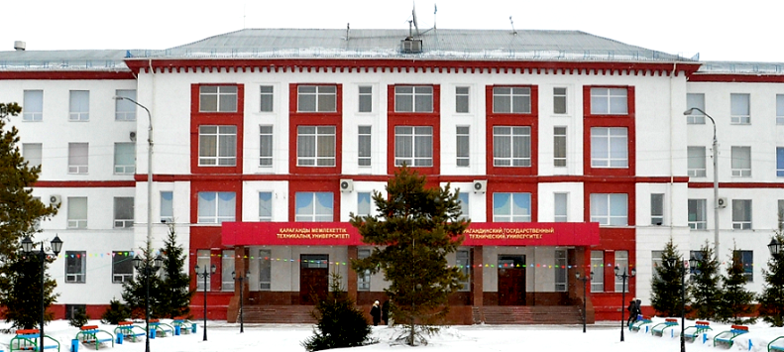
Карагандинский государственный
технический университет

ПОЛИТИКА В ОБЛАСТИ КАЧЕСТВА

Подготовка высококвалифицированных конкурентоспособных специалистов, ориентированных на решение научных и практических задач государственной программы по форсированному инновационно-индустриальному развитию страны.
Политика Университета в области качества ориентирована на постоянное обеспечение потребителей всех форм собственности образовательными услугами на уровне, определяемом законодательными и нормативными требованиями, конъюнктурой рынка при долгосрочных взаимоотношениях с поставщиками.
Университет направляет свои усилия на постоянное улучшение результативности динамично развивающейся системы менеджмента качества, соответствующей требованиям международного стандарта ИСО 9001:2008, на базе интеграции образования, науки, современных информационных технологий, и реагирующей на текущие и прогнозируемые требования потребителей.
Высшее руководство Университета добивается единства целей, направлений и методов постоянного улучшения системы менеджмента качества, создает благоприятные условия для профессионального роста сотрудников, предоставляет соответствующие ресурсы, делегирует полномочия персоналу в рамках ответственности, принимает свои решения на основе объективного анализа фактических данных достоверными и апробированными методами.
Сотрудники Университета, являясь компетентными и полноправными участниками процессов деятельности вуза в области качества образовательных услуг, инициативно и ответственно планируют и осуществляют свою деятельность, эффективно повышая уровень знаний на основе инновационных технологий.
Университет, осознавая приоритетность непрерывной системной деятельности и программно-целевого подхода к менеджменту качества для достижения стратегических целей завоевания рынка соответствующих образовательных услуг с минимальными затратами, создает постоянно улучшающуюся систему как неотъемлемую часть интегрированного менеджмента вуза.


Ректор, академик НАН РК А.М. Газалиев

Выпуск 7 экземпляр №____ Приложение №1 к приказу от 16.04.14 г. № 271

